**2. Österreichischer Mühlentag – Die Schnattermühle in Schmirn öffnet ihre Türen**

Am Samstag, den 14. Juni 2025, findet in ganz Österreich der 2. Österreichische Mühlentag statt. Auch in Schmirn öffnet ein besonderes Kleinod seine Türen: die Schnattermühle, die letzte erhaltene Stockmühle Nordtirols. Besucher erwartet an diesem Tag nicht nur ein spannender Blick in vergangene Zeiten, sondern auch ein gemütliches Rahmenprogramm direkt vor Ort.

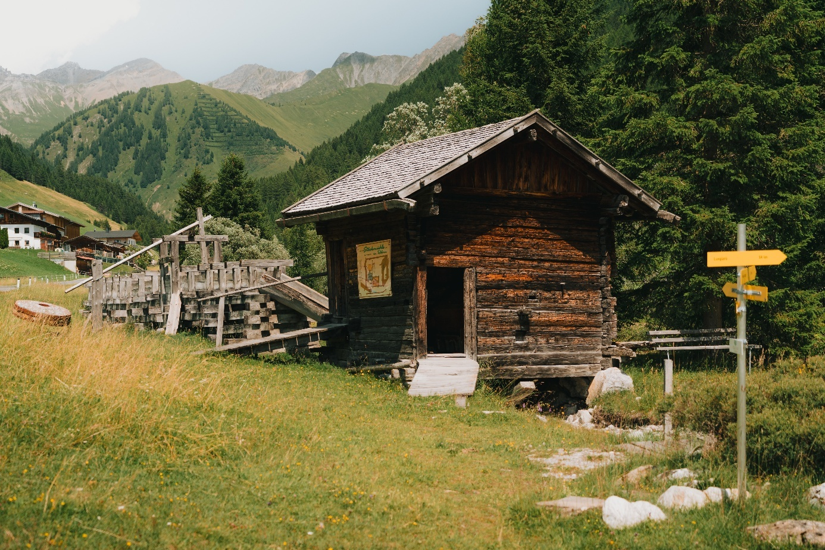  
Die Schnattermühle in Schmirn-Toldern – letzte erhaltene Stockmühle Nordtirols, liebevoll restauriert und eingebettet in die beeindruckende Berglandschaft des Schmirntals.

**Ein Stück gelebte Geschichte im Schmirntal**

Die Schnattermühle im Bergsteigerdorf Schmirn, Ortsteil Toldern, ist ein einzigartiges Zeugnis traditioneller Mühlenbauweise. Derzeit wird sie mit viel Fachwissen restauriert. Im Fokus steht dabei die Instandsetzung des Mahlwerks, bei dem Spezialisten wertvolle Arbeit leisten. Unterstützt wird das Projekt vom Initiator Georg Früh und einigen freiwilligen Helfern sowie der Österreichischen Gesellschaft der Mühlenfreunde.

Am 14. Juni bietet sich die Gelegenheit, die Mühle zu besichtigen, an Führungen teilzunehmen und mehr über die laufenden Arbeiten zu erfahren.

  
Infotafel bei der Schnattermühle– mit Hintergrundinformationen zur letzten erhaltenen Stockmühle Nordtirols und ihrer geschichtlichen Bedeutung für das Schmirntal.

**Ein Tag für Technik, Geschichte und Begegnung**

Passend zum Mühlentag wird es vor Ort auch regionale Schmankerln und musikalische Unterhaltung geben. Ob für eine Stärkung zwischendurch oder einen gemütlichen Ausklang nach der Besichtigung – Besucher sind herzlich eingeladen, zu verweilen und die besondere Atmosphäre rund um die Mühle zu genießen.

Veranstaltet wird der Mühlentag von der Österreichischen Gesellschaft der Mühlenfreunde ~ Herkunft–Zukunft, die sich für den Erhalt historischer Mühlen in Österreich einsetzt.

  
Am 2. Österreichischen Mühlentag wird die Schnattermühle im Bergsteigerdorf Schmirn nicht nur zur Begegnungsstätte mit Geschichte – auch die umliegende Berglandschaft lädt zum Verweilen und Staunen ein.

### Veranstaltungsdetails im Überblick

**Ort:** Schnattermühle, Schmirn-Toldern  
**Datum:** Samstag, 14. Juni 2025  
**Zeit:** 11:00–16:00 Uhr  
**Programm:** Führungen, Einblicke in die Restaurierung, regionale Köstlichkeiten und musikalische Unterhaltung

Wer die Schnattermühle abseits des Mühlentags entdecken möchte, kann eine Besichtigung ganz unkompliziert über das Gasthaus Olpererblick oder den Erlebnisshop des TVB Wipptal buchen.

Alles Informationen dazu gibt es hier. (<https://www.wipptal.at/erlebnisshop/erlebnisse/AT2/5120c9e8-e52a-4881-96f2-ad014e294f8a/-es-klappert-die-muehle----fuehrung-durch-die-schnattermuehle> )